Easy Nite

Presenta

Speciale I Grandi Viaggi
Estate 2016



Per prenotazioni entro il: 12/02/2015

Per informazioni e prenotazioni: info@easynite.it

iGV Club Santagiusta, Santagiusta – Sardegna

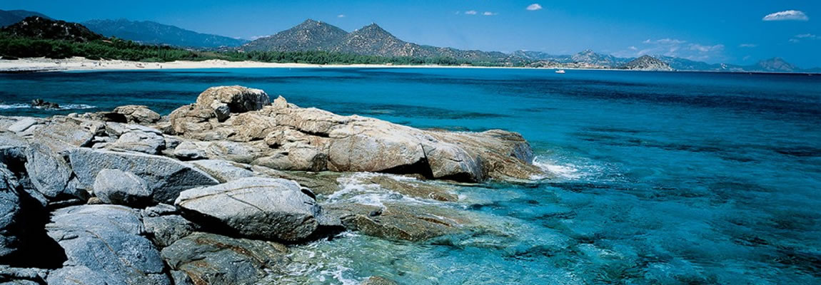

La sua architettura elegante e confortevole sorge su una spiaggia di rara bellezza. È la prima struttura turistica in Italia che ha ricevuto la Certificazione ISO 14001 per zero impatto ambientale. Ideale per immergersi nei profumi e nei colori della Sardegna più magica. Una posizione privilegiata, direttamente sul mare. Con ampia scelta di attività sportive e ricreative, nursery attrezzata con tutti i servizi per bambini e ragazzi. Efficiente servizio medico e pediatrico. L’iGV Club Santagiusta è situato direttamente sul mare di Costa Rei, ritenuta una delle più belle spiagge al mondo, sulla costa sud orientale della Sardegna, a circa 60 km a nord di Cagliari e a 10 km da Castiadas. L’architettura del Club è tipicamente mediterranea, con forme e colori che si accordano magnificamente con l’ambiente che lo circonda. Un ristorante, 3 bar, piano-bar, discoteca, anfiteatro, cinema, piscina (con acqua dolce), bazaar-boutique, artigianato, fotografo, galleria d’arte, nursery, baby e mini club, junior e young club, servizio medico e pediatrico ambulatoriale, parcheggio interno non custodito. A pagamento: centro benessere, sala convegni, centro subacqueo esterno, noleggio auto, biciclette e motorini, teli mare, servizio lavanderia, escursioni. Wi-Fi area- Internet point (nella hall e in zona piscina). Un’ampia zona protetta con ginepri secolari e gigli selvatici fa da cornice alla splendida baia che si affaccia sul mare dall’acqua limpida e cristallina. Suggestive calette e una bianca spiaggia di sabbia, attrezzata con ombrelloni, lettini e sdraio, dotata di bar.
Cottages dai caldi colori mediterranei, perfettamente inseriti nello scenario naturale. A 2-3 letti, dotati di telefono, TV, frigorifero, cassaforte, asciugacapelli, aria condizionata, patio o balcone. Disponibilità limitata di camere comunicanti.

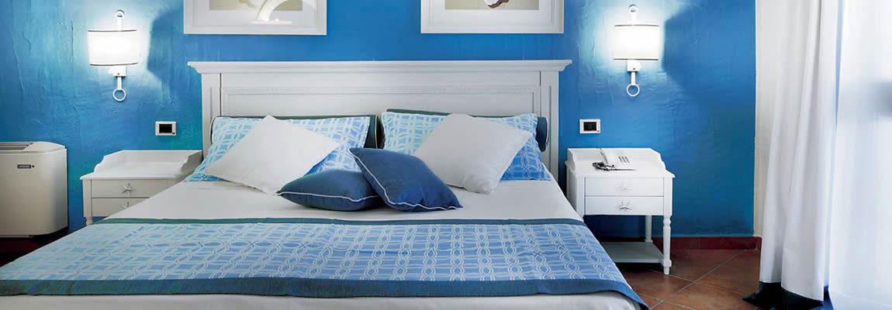
Prezzi in Pensione Completa
(Pensione Completa incluse bevande ai pasti)

Periodo |  | Notti | Quota catalogo | Quota associato | Quota Aggregato
04/06/2016 | 11/06/2016 | 7 | € 1.601 | € 1.441 | € 1.505
11/06/2016 | 18/06/2016 | 7 | € 1.687 | € 1.518 | € 1.586
18/06/2016 | 25/06/2016 | 7 | € 1.687 | € 1.518 | € 1.586
25/06/2016 | 02/07/2016 | 7 | € 1.810 | € 1.629 | € 1.701
02/07/2016 | 09/07/2016 | 7 | € 1.810 | € 1.629 | € 1.701
09/07/2016 | 16/07/2016 | 7 | € 1.810 | € 1.629 | € 1.701
16/07/2016 | 23/07/2016 | 7 | € 1.875 | € 1.688 | € 1.763
23/07/2016 | 30/07/2016 | 7 | € 1.947 | € 1.752 | € 1.830
30/07/2016 | 06/08/2016 | 7 | € 1.947 | € 1.752 | € 1.830
06/08/2016 | 13/08/2016 | 7 | € 2.192 | € 1.973 | € 2.060
13/08/2016 | 20/08/2016 | 7 | € 2.552 | € 2.297 | € 2.399
20/08/2016 | 27/08/2016 | 7 | € 2.192 | € 1.973 | € 2.060
27/08/2016 | 03/09/2016 | 7 | € 1.276 | € 1.148 | € 1.199
03/09/2016 | 10/09/2016 | 7 | € 1.276 | € 1.148 | € 1.199
10/09/2016 | 17/09/2016 | 7 | € 1.125 | € 1.013 | € 1.058

VOLO + TRANSFER A/R
Partenze dal 23 Luglio al 27 Agosto: € 350 adulti, € 250 bambini dai 2 anni in poi.
Rimanenti partenze: € 330 adulti, € 230 bambini dai 2 anni in poi.
Infant 0-2 anni: € 50 tutta la stagione.
Con voli di linea per CAGLIARI da Milano, Torino, Verona, Bologna, Napoli e Roma.

TRASFERIMENTI DA/PER AEROPORTO DI CAGLIARI
€ 185 a tratta per auto 1/3 persone.
€ 250 a tratta per minibus 4/8 persone.
€ 100 A/R collettivi per persona.
Bambini 0-2 anni non compiuti: gratuiti sui trasferimenti collettivi - Baby seat su richiesta con pagamento in loco. I trasferimenti collettivi vengono raggruppati secondo fasce orarie, con possibili attese no a 2 ore in aeroporto.

LE QUOTE COMPRENDONO
Pensione completa per 7 giorni, dalla cena del giorno di arrivo al pranzo del giorno di partenza (o in base all’operativo dei nostri voli), incluse bevande ai pasti principali - Sistemazione in “cottage a 2/3 letti” - Corsi sportivi collettivi e uso dei campi e attrezzature come indicato in catalogo - Animazione - Aigo (nursery, baby, mini, junior e young club) - Servizio spiaggia.

LE QUOTE NON COMPRENDONO
Bevande non incluse - Mance ed extra in genere - Imposta di soggiorno - Servizi ed attività a pagamento - Escursioni – Tutto quanto non indicato in catalogo http://www.igrandiviaggi.it/portfolios/cataloghi-igv/?cpt_item=mare-italia-2016 ed alla voce “le quote comprendono”.

QUOTA GESTIONE PRATICA
€ 65 adulti e bambini dai 2 anni in poi

TASSE AEROPORTUALI
€ 75 adulti e bambini dai 2 anni in poi

SUPPLEMENTO COTTAGE DE LUXE
A notte a camera: € 70 dal 25 Giugno al 26 Agosto, € 50 rimanenti periodi.
SUPPLEMENTO JUNIOR SUITE
A notte a camera: € 120 dal 25 Giugno al 26 Agosto, € 80 rimanenti periodi
SUPPLEMENTO SUITE
A notte a camera: € 150 dal 25 Giugno al 26 Agosto. € 100 rimanenti periodi
SUPPLEMENTO CAMERA SINGOLA: € 40 a notte
RIDUZIONE VILLA: € 30 a notte a camera
RIDUZIONE 4° LETTO ADULTI: € 25 a notte

iGV Club Santaclara, Santaclara – Sardegna

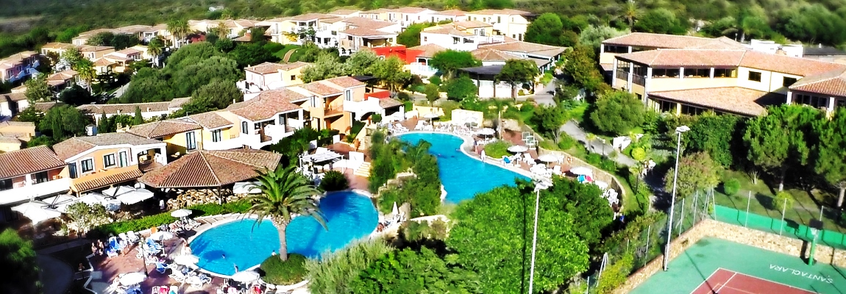

Un borgo stupendo dall’architettura tipicamente mediterranea incastonato in uno scenario unico a zero impatto ambientale. Dalla sua posizione privilegiata domina lo splendido mare e una delle coste più rinomate e intatte della Sardegna. Inserito in una splendida baia di fronte alle isole di Spargi e della Maddalena. Dotato di nursery, mini club attrezzati e servizio medico-pediatrico. Certificazione ISO 14001 per zero impatto ambientale. L’iGV Club Santaclara è situato sulla costa settentrionale della Sardegna, di fronte all’isola di Spargi e alla Maddalena, circondato da un paesaggio naturale di straordinaria bellezza. L’architettura del Club è tipicamente mediterranea e armoniosamente inserita nell’ambiente circostante. Un ristorante, strutturato su due livelli, 2 bar, piano-bar, anfiteatro, cinema, due piscine (con acqua dolce) collegate da una cascata, bazar-boutique-artigianato, fotografo, galleria d’arte, nursery, baby e mini club, junior e young club, servizio medico e pediatrico ambulatoriale, parcheggio esterno non custodito. A pagamento: centro benessere, centro subacqueo esterno, noleggio auto, teli mare, servizio lavanderia, escursioni, Wi-Fi area (nella hall). Un’ampia zona protetta con rare piante, tra cui domina l’elicrisio, fa da cornice ad una splendida baia affacciata sul mare limpido e cristallino. La spiaggia è attrezzata con ombrelloni, lettini e sdraio. E’ raggiungibile con una passeggiata a piedi (10 minuti) nella macchia mediterranea o con servizio navetta. Il mare digrada dolcemente consentendo a tutti di fare il bagno.

Prezzi in Pensione Completa
(Pensione Completa incluse bevande ai pasti)

Periodo |  | Notti | Quota catalogo | Quota associato | Quota Aggregato
06/06/2016 | 13/06/2016 | 7 | € 1.226 | € 1.103 | € 1.152
13/06/2016 | 20/06/2016 | 7 | € 1.226 | € 1.103 | € 1.152
20/06/2016 | 27/06/2016 | 7 | € 1.291 | € 1.162 | € 1.214
27/06/2016 | 04/07/2016 | 7 | € 1.291 | € 1.162 | € 1.214
04/07/2016 | 11/07/2016 | 7 | € 1.536 | € 1.382 | € 1.444
11/07/2016 | 18/07/2016 | 7 | € 1.622 | € 1.460 | € 1.525
18/07/2016 | 25/07/2016 | 7 | € 1.622 | € 1.460 | € 1.525
25/07/2016 | 01/08/2016 | 7 | € 1.622 | € 1.460 | € 1.525
01/08/2016 | 08/08/2016 | 7 | € 1.622 | € 1.460 | € 1.525
08/08/2016 | 15/08/2016 | 7 | € 1.983 | € 1.785 | € 1.864
15/08/2016 | 22/08/2016 | 7 | € 1.983 | € 1.785 | € 1.864
22/08/2016 | 29/08/2016 | 7 | € 1.730 | € 1.557 | € 1.626
29/08/2016 | 05/09/2016 | 7 | € 1.125 | € 1.013 | € 1.058
05/09/2016 | 12/09/2016 | 7 | € 1.125 | € 1.013 | € 1.058

VOLO + TRANSFER A/R
Partenze dal 1 al 29 Agosto: € 310 adulti, € 220 bambini dai 2 anni in poi.
Rimanenti partenze: € 260 adulti, € 180 bambini dai 2 anni in poi.
Infant 0-2 anni: € 50 tutta la stagione.
Con voli di linea per OLBIA da Milano, Bergamo, Torino, Venezia, Verona, Bologna, Napoli e Roma.

TRASFERIMENTI DA/PER AEROPORTO DI OLBIA
€ 144 a tratta per auto 1/3 persone.
€ 215 a tratta per minibus 4/8 persone.
€ 70 A/R collettivi per persona.
Bambini 0-2 anni non compiuti: gratuiti sui trasferimenti collettivi - Baby seat su richiesta con pagamento in loco. I trasferimenti collettivi vengono raggruppati secondo fasce orarie, con possibili attese no a 2 ore in aeroporto.

DEDICATO ALLE FAMIGLIE
2 adulti + 2 bambini/ragazzi 0-16 anni compiuti: pagano QUOTE DA CATALOGO + FORFAIT € 280 la settimana in due camere separate e € 490 in due camere comunicanti.

LE QUOTE COMPRENDONO
Pensione completa per 7 giorni, dalla cena del giorno di arrivo al pranzo del giorno di partenza (o in base all’operativo dei nostri voli), incluse bevande ai pasti principali - Sistemazione in “cottage a 2/3 letti” - Corsi sportivi collettivi e uso dei campi e attrezzature come indicato in catalogo - Animazione - Aigo (nursery, baby, mini, junior e young club) - Servizio spiaggia.

LE QUOTE NON COMPRENDONO
Bevande non incluse - Mance ed extra in genere - Imposta di soggiorno - Servizi ed attività a pagamento - Escursioni – Tutto quanto non indicato in catalogo http://www.igrandiviaggi.it/portfolios/cataloghi-igv/?cpt_item=mare-italia-2016 ed alla voce “le quote comprendono”.

QUOTA GESTIONE PRATICA
€ 65 adulti e bambini dai 2 anni in poi

TASSE AEROPORTUALI
€ 75 adulti e bambini dai 2 anni in poi

SUPPLEMENTO CAMERA VISTA MARE
A notte a camera
€ 40 dal 11 Luglio al 28 Agosto
€ 20 rimanenti periodi

SUPPLEMENTO CAMERA CON TERRAZZO ARREDATO
A notte a camera
€ 50 dal 11 Luglio al 28 Agosto
€ 25 rimanenti periodi

SUPPLEMENTO CAMERA SINGOLA: € 40 a notte
RIDUZIONE 4° LETTO ADULTI: € 25 a notte

iGV Club Marispica, Marispica – Sicilia

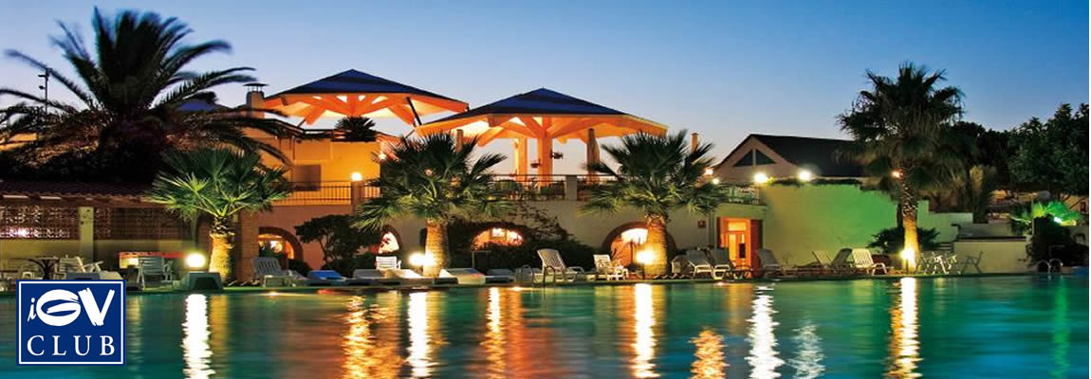

Un club pensato per offrire alla famiglia la miglior vacanza possibile. E mentre i bambini si divertono in tutta sicurezza, i grandi si rilassano in totale serenità. Le spiagge di S.Maria del Focallo-Pozzallo sono state certificate negli ultimi anni con la “Bandiera Blu” di Legambiente. Ottimi servizi per i bambini e i ragazzi, Nursery perfettamente attrezzata, servizio medico e pediatrico. L’iGV Club Marispica è situato all’estremo sud della Sicilia, a 10 km da Ispica, inserito in un paesaggio in cui si fondono lunghe spiagge e macchia mediterranea, completamente immerso nel verde di splendidi giardini fioriti. A portata di mano, le splendide località del Barocco siciliano. 2 ristoranti, 3 bar, piano-bar, anfiteatro, cinema, piscina (con acqua dolce), palestra, bazaar-boutique, artigianato, fotografo, galleria d’arte, nursery, baby e mini club, junior e young club, servizio medico e pediatrico ambulatoriale, parcheggio esterno non custodito. A pagamento: sala convegni, noleggio auto e scooter, teli mare, servizio lavanderia, massaggi e trattamenti estetici, escursioni. Wi-Fi area-Internet point (nella hall, in piscina e sulla terrazza bar).
Cottages inseriti nel verde di giardini fioriti, sono a 2-3 letti, dotati di telefono, TV, minifrigo, cassaforte, asciugacapelli, aria condizionata, veranda o terrazzino.
Marispica sorge al limitare di una lunga spiaggia di sabbia fine, attrezzata con ombrelloni, lettini e sdraio, dotata di bar. Il mare digrada dolcemente consentendo a tutti di fare il bagno. Ideale per famiglie con bambini.

Prezzi in Pensione Completa
(Pensione Completa incluse bevande ai pasti)

Periodo |  | Notti | Quota catalogo | Quota associato | Quota Aggregato
04/06/2016 | 11/06/2016 | 7 | € 1.082 | € 974 | € 1.017
11/06/2016 | 18/06/2016 | 7 | € 1.154 | € 1.039 | € 1.085
18/06/2016 | 25/06/2016 | 7 | € 1.154 | € 1.039 | € 1.085
25/06/2016 | 02/07/2016 | 7 | € 1.154 | € 1.039 | € 1.085
02/07/2016 | 09/07/2016 | 7 | € 1.298 | € 1.168 | € 1.220
09/07/2016 | 16/07/2016 | 7 | € 1.406 | € 1.265 | € 1.322
16/07/2016 | 23/07/2016 | 7 | € 1.406 | € 1.265 | € 1.322
23/07/2016 | 30/07/2016 | 7 | € 1.406 | € 1.265 | € 1.322
30/07/2016 | 06/08/2016 | 7 | € 1.514 | € 1.363 | € 1.423
06/08/2016 | 13/08/2016 | 7 | € 1.774 | € 1.597 | € 1.668
13/08/2016 | 20/08/2016 | 7 | € 1.983 | € 1.785 | € 1.864
20/08/2016 | 27/08/2016 | 7 | € 1.774 | € 1.597 | € 1.668
27/08/2016 | 03/09/2016 | 7 | € 1.226 | € 1.103 | € 1.152
03/09/2016 | 10/09/2016 | 7 | € 1.226 | € 1.103 | € 1.152
10/09/2016 | 17/09/2016 | 7 | € 1.082 | € 974 | € 1.017

VOLO + TRANSFER A/R
Partenze dal 23 Luglio al 27 Agosto € 350 adulti, € 250 bambini dai 2 anni in poi.
Rimanenti partenze € 330 adulti, € 230 bambini dai 2 anni in poi.
Infant 0-2 anni: € 50 tutta la stagione.
Con voli di linea per CATANIA da Milano, Torino, Verona, Bologna, Napoli, Roma e da Milano per COMISO.

TRASFERIMENTI DA/PER AEROPORTO DI CATANIA O COMISO
€ 188 a tratta per auto 1/3 persone.
€ 235 a tratta per minibus 4/8 persone.
€ 98 A/R collettivi per persona.
Bambini 0-2 anni non compiuti: gratuiti sui trasferimenti collettivi - Baby seat su richiesta con pagamento in loco. I trasferimenti collettivi vengono raggruppati secondo fasce orarie, con possibili attese no a 2 ore in aeroporto.

LE QUOTE COMPRENDONO
Pensione completa per 7 giorni, dalla cena del giorno di arrivo al pranzo del giorno di partenza (o in base all’operativo dei nostri voli), incluse bevande ai pasti principali - Sistemazione in “cottage a 2/3 letti” - Corsi sportivi collettivi e uso dei campi e attrezzature come indicato in catalogo - Animazione - Aigo (nursery, baby, mini, junior e young club) - Servizio spiaggia.

LE QUOTE NON COMPRENDONO
Bevande non incluse - Mance ed extra in genere - Imposta di soggiorno - Servizi ed attività a pagamento - Escursioni – Tutto quanto non indicato in catalogo http://www.igrandiviaggi.it/portfolios/cataloghi-igv/?cpt_item=mare-italia-2016 ed alla voce “le quote comprendono”.

QUOTA GESTIONE PRATICA
€ 65 adulti e bambini dai 2 anni in poi

TASSE AEROPORTUALI
€ 75 adulti e bambini dai 2 anni in poi

SUPPLEMENTO CAMERA SUPERIOR
A notte a camera: € 60 dal 9 Luglio al 26 Agosto, € 30 rimanenti periodi.

SUPPLEMENTO SUITE
A notte a camera: € 80 dal 9 Luglio al 26 Agosto, € 40 rimanenti periodi.

SUPPLEMENTO CAMERA SINGOLA
€ 40 a notte in cottage

RIDUZIONE CAMERA SINGOLA NEL CORPO CENTRALE
€ 20 a notte

RIDUZIONE 4° LETTO ADULTI: € 25 a notte

iGV Club Baia Samuele, Baia Samuele – Sicilia

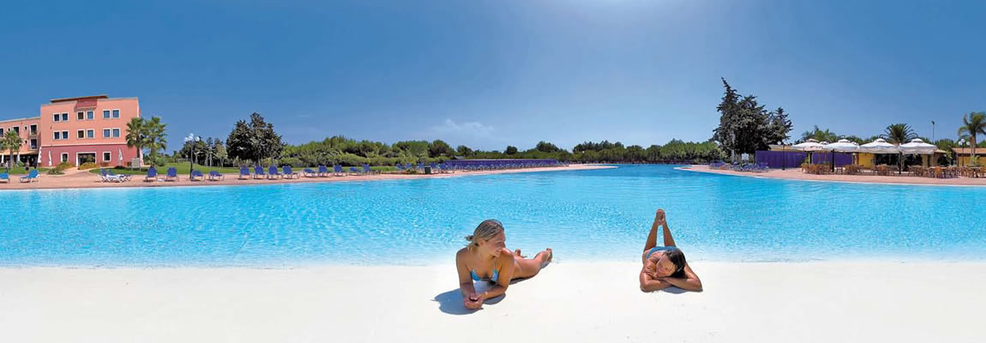

Sul più bel mare di Sicilia un Club prestigioso con un Centro Benessere all’avanguardia. Perfetto per rilassarsi tra il mare limpidissimo, le grandi terrazze e l’alta cucina di chef rinomati. In più, tutte le strutture per affidare i bimbi in mani sicure. Ambiente elegante in posizione privilegiata, comprensivo di tutti i servizi per bambini e ragazzi, con nursery e servizio medico-pediatrico. Baia Samuele è situato all’estremo sud della Sicilia, a 10 km da Modica, in una delle più belle zone della costa iblea, nel comune di Scicli, nominato dall’Unesco patrimonio dell’umanità insieme ad altri comuni simbolo del Barocco siciliano. Sorge al centro di un’ampia baia delimitata ad ovest dalla Punta Sampieri e ad est da un’antica fornace ora denominata “Fornace Montalbano”. Tre ristoranti, quattro bar, pizzeria, piano-bar, anfiteatro, cinema, una piscina semi-olimpionica, vasca idromassaggio, una piscina caraibica con acqua dolce (riservata esclusivamente agli ospiti “Hotel Club”), ampie zone solarium attrezzate, bazaar, boutique, artigianato, giornali e tabacchi, fotografo, gioielleria, galleria d’arte, ufficio escursioni, nursery, baby club, mini club, junior e young club, servizio medico e pediatrico ambulatoriale, parcheggio interno non custodito.
A pagamento: centro benessere, centro congressi, sala conferenze, noleggio auto, teli mare, servizio lavanderia, escursioni. Wi-Fi area (nella hall del villaggio e dell’Hotel Club, al bar “Rosa dei Venti”, nelle camere Hotel Club).
Cottage disposti su due piani, inseriti nel verde di prati e giardini, sono a 2-3 letti, dotati di asciugacapelli, telefono privato con possibilità di connessione a Internet, TV con accesso a Rete Sky, minifrigo, cassaforte, ventilatore a pale, aria condizionata, veranda o balcone. Disponibilità limitata di camere comunicanti. Possibilità di quarto letto. Una spiaggia di sabbia fine con dune di tipo africano, attrezzata con ombrelloni, lettini e sdraio, centro velico, gazebo, mini club, ristorante e bar. A 400 metri circa dal centro del villaggio, 150 metri circa dall’Hotel, raggiungibile a piedi o con navette in servizio dalle ore 9 alle 19. Il mare digrada dolcemente consentendo a tutti di immergersi con serena tranquillità. Ideale per famiglie con bambini.

Prezzi in Pensione Completa
(Pensione Completa incluse bevande ai pasti)

Periodo |  | Notti | Quota catalogo | Quota associato | Quota Aggregato
28/05/2016 | 04/06/2016 | 7 | € 1.269 | € 1.142 | € 1.193
04/06/2016 | 11/06/2016 | 7 | € 1.269 | € 1.142 | € 1.193
11/06/2016 | 18/06/2016 | 7 | € 1.355 | € 1.220 | € 1.274
18/06/2016 | 25/06/2016 | 7 | € 1.355 | € 1.220 | € 1.274
25/06/2016 | 02/07/2016 | 7 | € 1.442 | € 1.298 | € 1.355
02/07/2016 | 09/07/2016 | 7 | € 1.442 | € 1.298 | € 1.355
09/07/2016 | 16/07/2016 | 7 | € 1.586 | € 1.427 | € 1.491
16/07/2016 | 23/07/2016 | 7 | € 1.586 | € 1.427 | € 1.491
23/07/2016 | 30/07/2016 | 7 | € 1.586 | € 1.427 | € 1.491
30/07/2016 | 06/08/2016 | 7 | € 1.586 | € 1.427 | € 1.491
06/08/2016 | 13/08/2016 | 7 | € 1.947 | € 1.752 | € 1.830
13/08/2016 | 20/08/2016 | 7 | € 2.228 | € 2.005 | € 2.094
20/08/2016 | 27/08/2016 | 7 | € 1.947 | € 1.752 | € 1.830
27/08/2016 | 03/09/2016 | 7 | € 1.355 | € 1.220 | € 1.274
03/09/2016 | 10/09/2016 | 7 | € 1.355 | € 1.220 | € 1.274
10/09/2016 | 17/09/2016 | 7 | € 1.197 | € 1.077 | € 1.125
17/09/2016 | 24/09/2016 | 7 | € 1.009 | € 908 | € 948

VOLO + TRANSFER A/R
Partenze dal 23 Luglio al 27 Agosto € 350 adulti, € 250 bambini dai 2 anni in poi.
Rimanenti partenze € 330 adulti, € 230 bambini dai 2 anni in poi.
Infant 0-2 anni: € 50 tutta la stagione.
Con voli di linea per CATANIA da Milano, Torino, Verona, Bologna, Napoli, Roma e da Milano per COMISO.

TRASFERIMENTI DA/PER AEROPORTO DI CATANIA O COMISO
€ 188 a tratta per auto 1/3 persone.
€ 235 a tratta per minibus 4/8 persone.
€ 98 A/R collettivi per persona.
Bambini 0-2 anni non compiuti: gratuiti sui trasferimenti collettivi - Baby seat su richiesta con pagamento in loco. I trasferimenti collettivi vengono raggruppati secondo fasce orarie, con possibili attese no a 2 ore in aeroporto.
LE QUOTE COMPRENDONO
Pensione completa per 7 giorni, dalla cena del giorno di arrivo al pranzo del giorno di partenza (o in base all’operativo dei nostri voli), incluse bevande ai pasti principali - Sistemazione in “cottage a 2/3 letti” - Corsi sportivi collettivi e uso dei campi e attrezzature come indicato in catalogo - Animazione - Aigo (nursery, baby, mini, junior e young club) - Servizio spiaggia.

LE QUOTE NON COMPRENDONO
Bevande non incluse - Mance ed extra in genere - Imposta di soggiorno - Servizi ed attività a pagamento - Escursioni – Tutto quanto non indicato in catalogo http://www.igrandiviaggi.it/portfolios/cataloghi-igv/?cpt_item=mare-italia-2016 ed alla voce “le quote comprendono”.

QUOTA GESTIONE PRATICA
€ 65 adulti e bambini dai 2 anni in poi

TASSE AEROPORTUALI
€ 75 adulti e bambini dai 2 anni in poi

SUPPLEMENTO CAMERA HOTEL CLUB
A notte a camera: € 70 dal 2 Luglio al 26 Agosto, € 30 rimanenti periodi.

SUPPLEMENTO SUITE HOTEL CLUB
A notte a camera: € 120 dal 2 Luglio al 26 Agosto, € 80 rimanenti periodi.

SUPPLEMENTO SUPER SUITE HOTEL CLUB
A notte a camera: € 150 dal 2 Luglio al 26 Agosto, € 100 rimanenti periodi.

SUPPLEMENTO CAMERA SINGOLA
€ 40 a notte in cottage.

RIDUZIONE 4° LETTO ADULTI: € 25 a notte.

